**Бабовка Юстына Кондратова (Baboukowna Justyna)**

26 октября 1818 г – крещение (НИАБ 136-13-894, лист 99, №33/1818-р (ориг)).

**НИАБ 136-13-894:** Лист 99. **Метрическая запись №33/1818-р (ориг).**

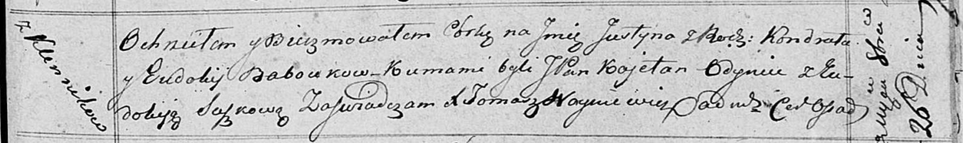

Осовская Покровская церковь. 26 октября 1818 года. Метрическая запись о крещении.

Baboukowna Justyna – дочь родителей с деревни Клинники.

Babouka Kondrat – отец.

Baboukowa Eudokija – мать.

Odyniec Koetan, JP – кум, шляхтич.

Suszkowa Eudokija – кума.

Woyniewicz Tomasz – ксёндз.